ATIVIDADES ROTINA 29 DE JUNHOÀ 01 DE JULHO (2º ANOS)
SEGUNDA-FEIRA (29/06/20)
LER E ESCREVER (LIVRO CAPA AZUL – VOLUME 1)
Leia várias vezes a parlenda “O elefantinho” da página 208 e, após treinar bastante, envie um vídeo de você lendo para sua professora.
RESPOSTA PESSOAL (ENCAMINHAR VÍDEO PARA A PROFESSORA)
MATEMÁTICA – Sequência 3: Telefones e a sala de aula - ATIVIDADE 3.3 - página 23
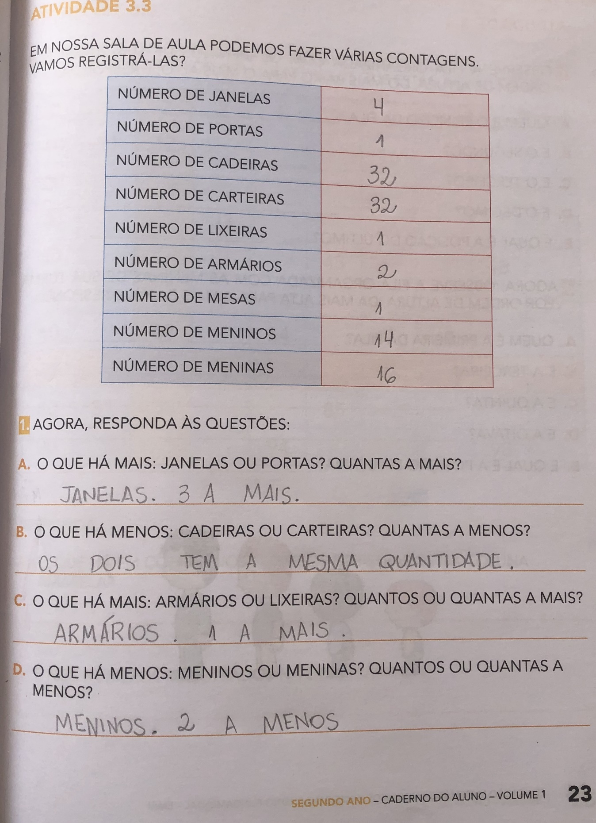
MATEMÁTICA – Sequência 3: Telefones e a sala de aula - ATIVIDADE 3.5 - página 25
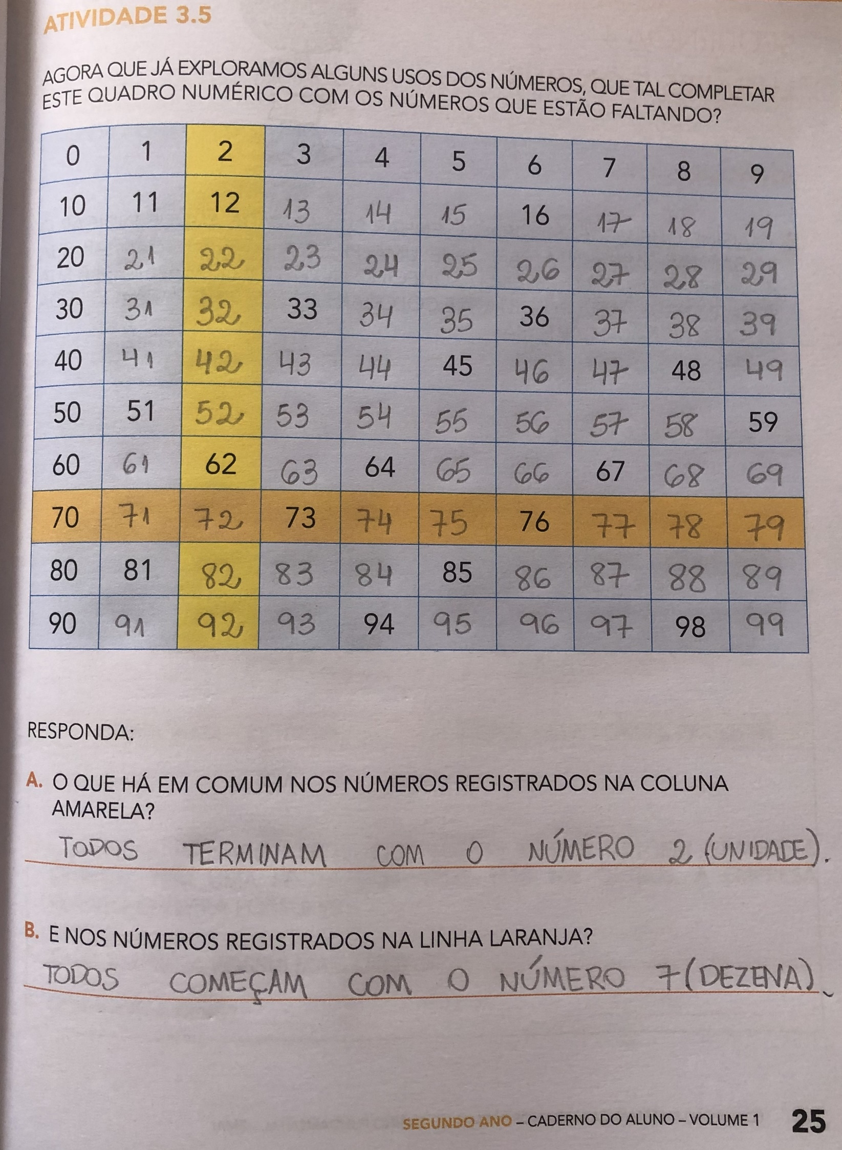

MATEMÁTICA – Sequência 4: Lugares e ônibus – ATIVIDADE 4.2 - página 27
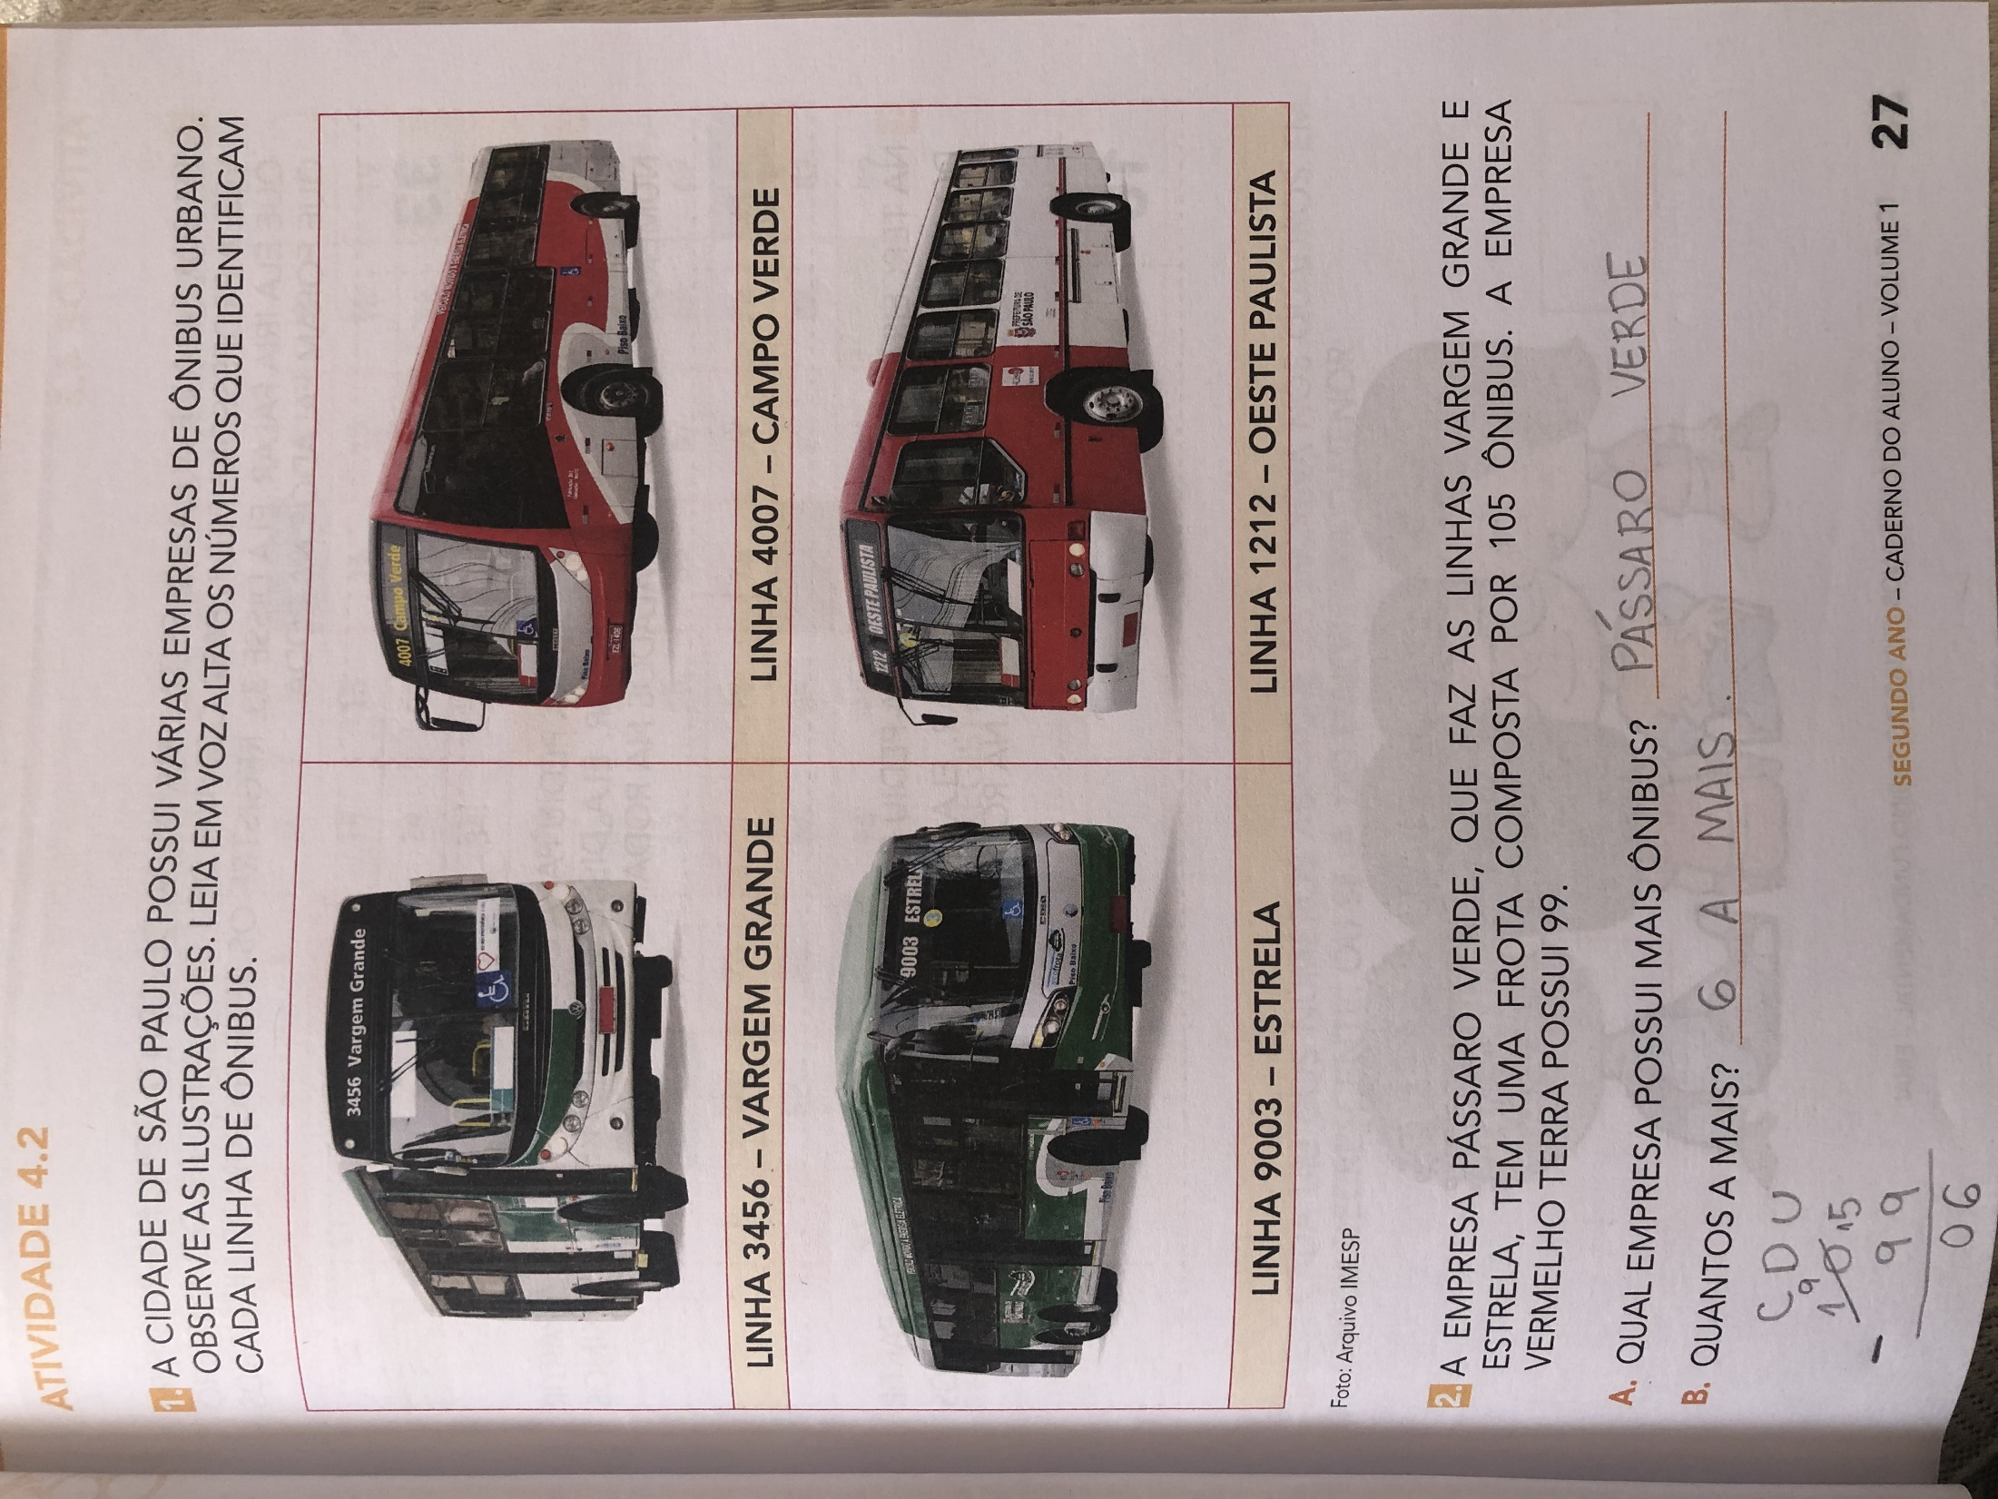

MATEMÁTICA – Sequência 4: Lugares e ônibus – ATIVIDADE 4.3 - página 28
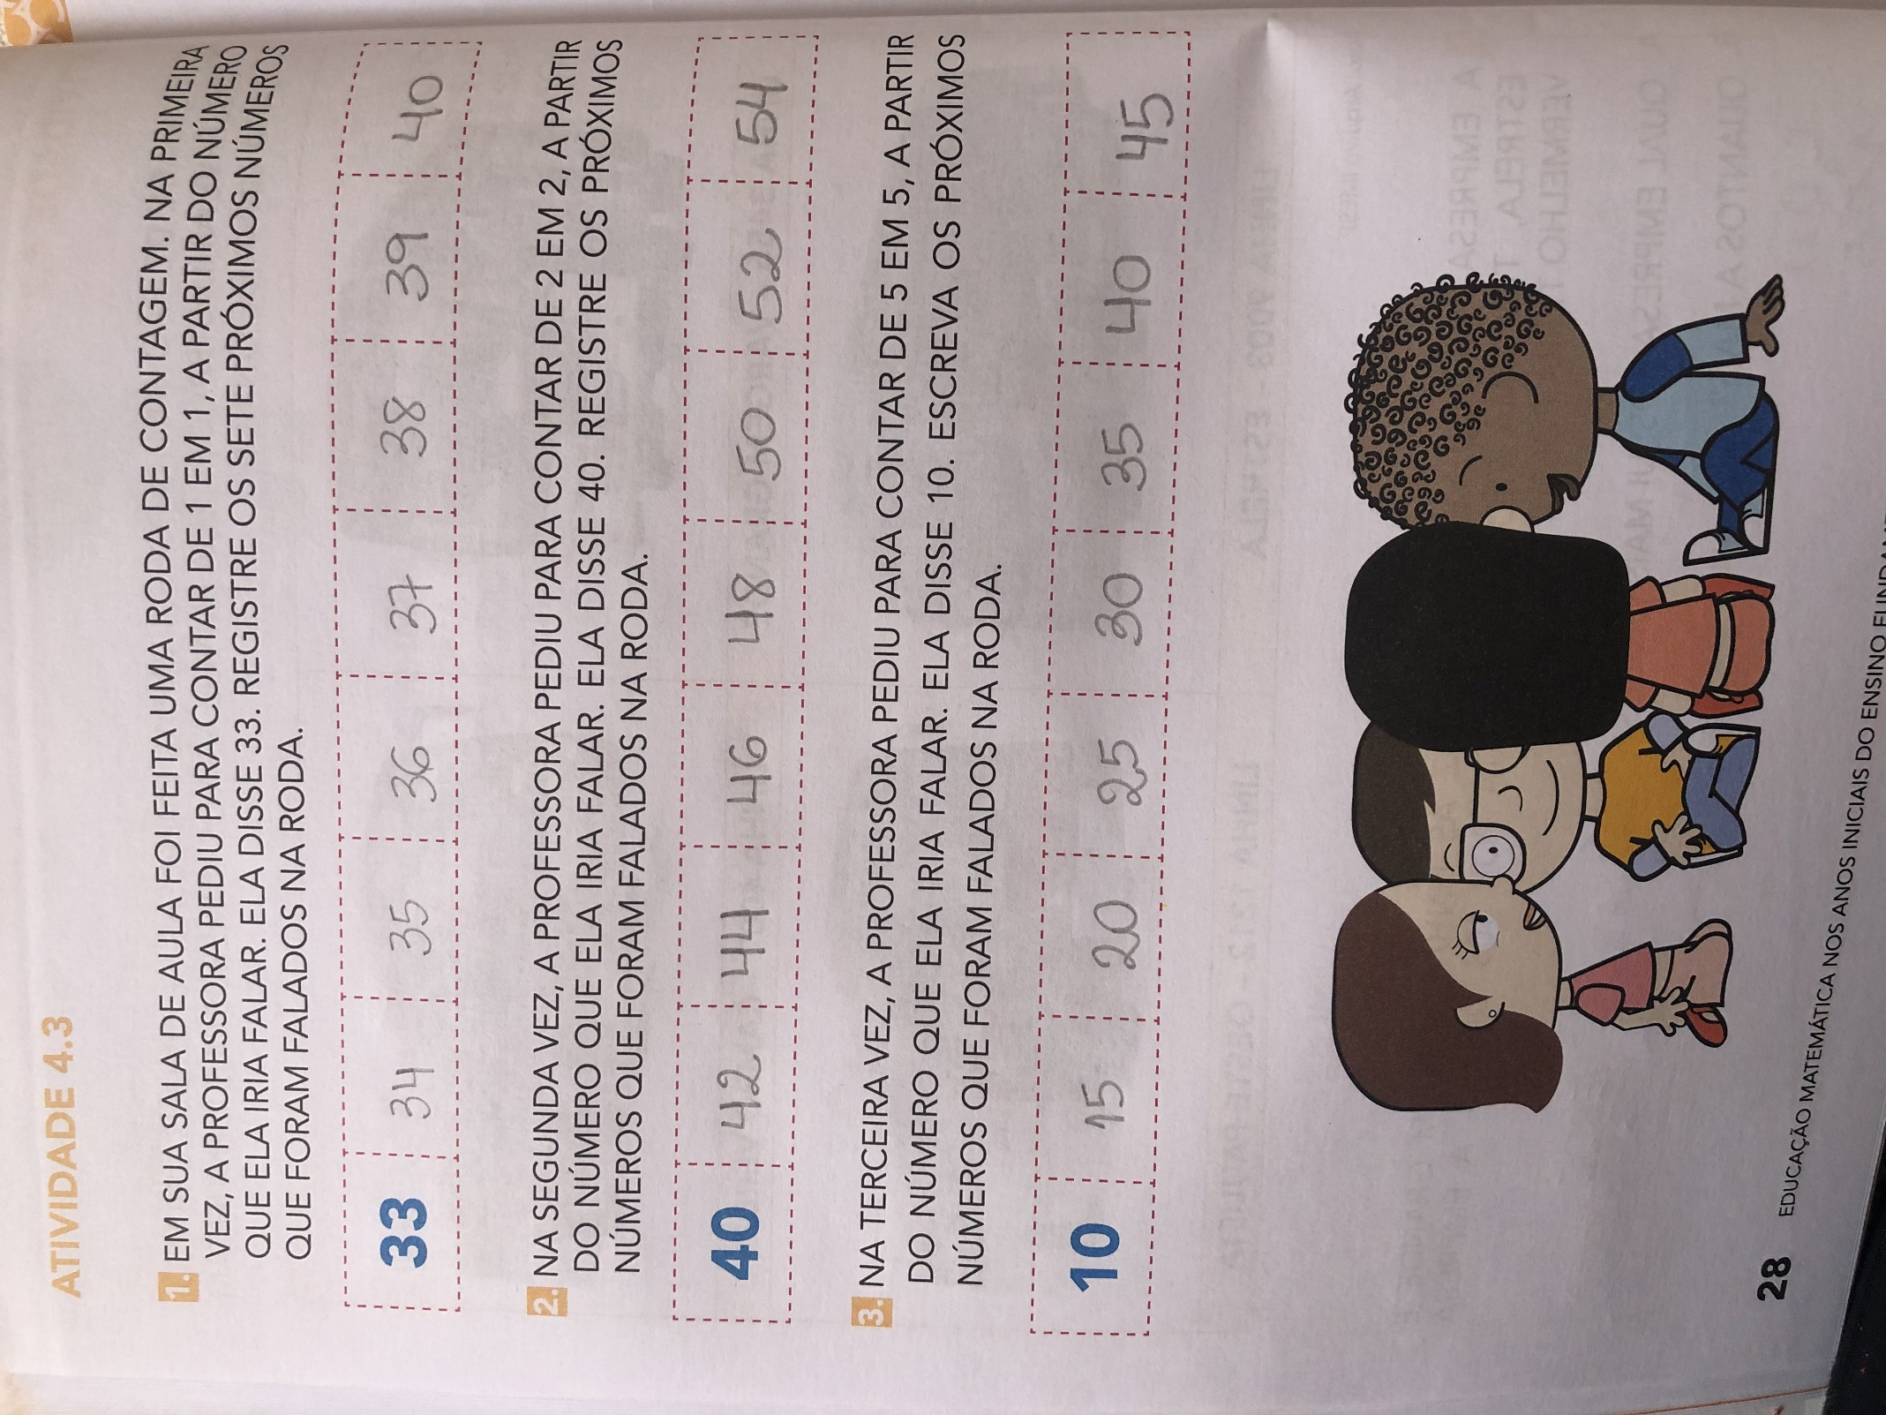

PORTUGUÊS – Atividades para alfabetização – páginas 132 e 133.Atividade 2 - Preencha a agenda consultando a lista de nomes dos colegas da classe.

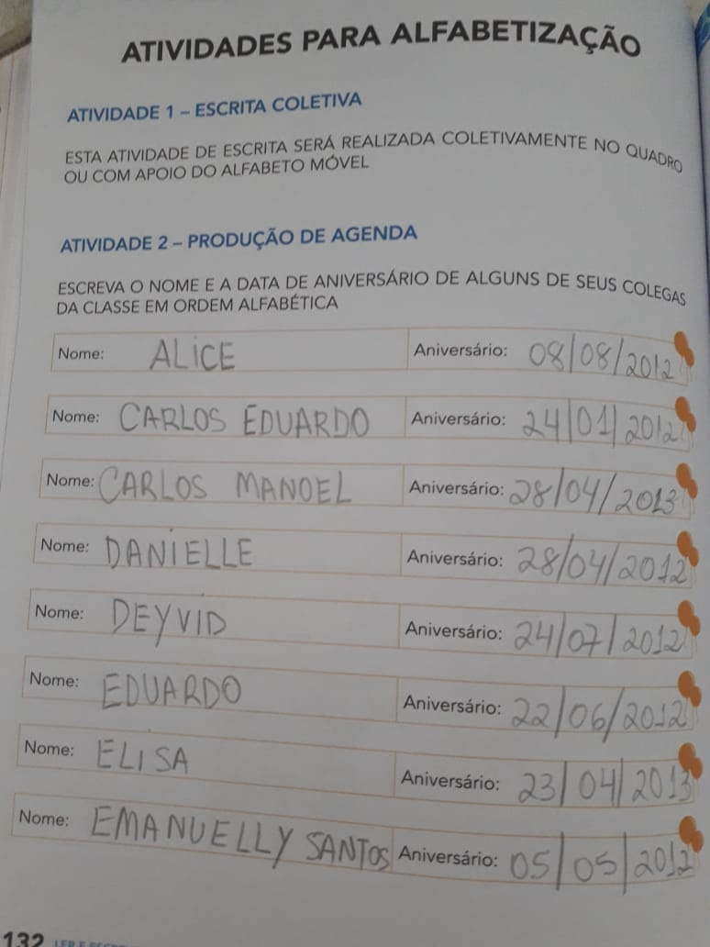

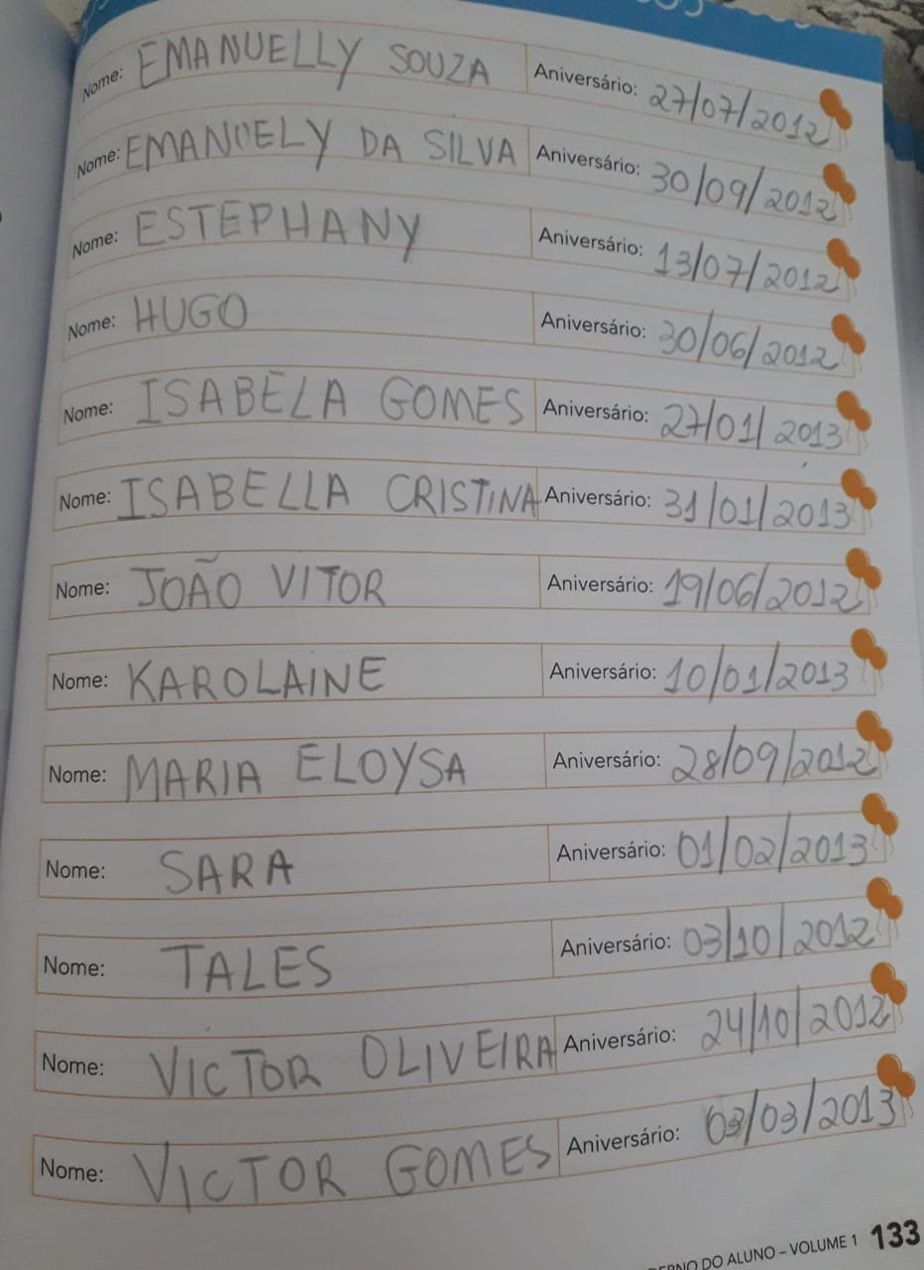

PORTUGUÊS – Atividades para alfabetização – ATIVIDADE 5A – Escrita de parlenda - páginas 136.
Agora que você já treinou bastante a leitura da parlenda “O Elefantinho” da semana anterior, escreva ela na página 136 e faça um desenho bem bonito ao lado.
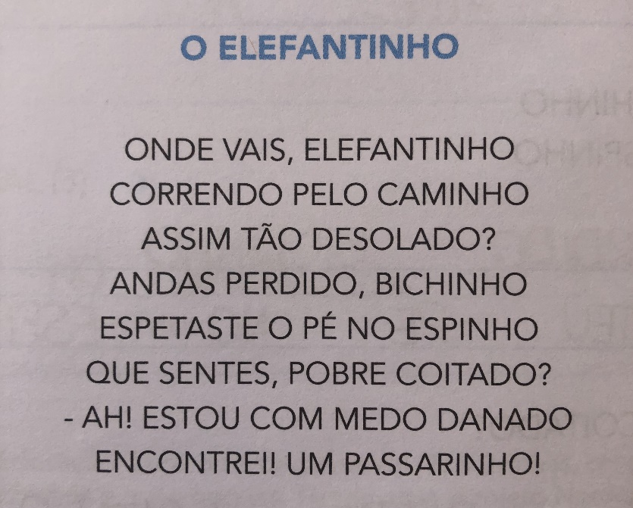

PORTUGUÊS – Atividades para alfabetização – ATIVIDADE 5A - Escrita de parlenda - páginas 137.
Leia bastante a parlenda “Lá em cima do piano”, depois copie ela na página 139 e ilustre ao lado.

MATEMÁTICA – Sequência 4: Lugares e ônibus – ATIVIDADE 4.4 - página 29
